Internetowy sklep komputerowy
ExtremePC istnieje od 2005 roku. Sklep komputerowy oferuję części i akcesoria do komputerów. Ponad 20 000 produktów w ofercie

Internetowy sklep komputerowy
ExtremePC to internetowy sklep komputerowy, w którym każdy gracz oraz użytkownik internetu znajdzie coś dla siebie. Oferowane produkty to wysokiej jakości podzespoły znanych marek. Znajdziesz tu myszki, klawiatury, słuchawki oraz części komputerowe takie jak karty graficzne, dyski twarde, procesory. Pracownicy służą pomocą w wyborze sprzętu spełniającego twoje oczekiwania.

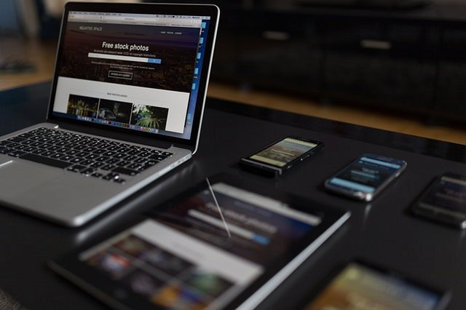
Komputer stacjonarny czy laptop?
Sklep komputerowy ExtremePC posiada szeroką ofertę komputerów stacjonarnych oraz laptopów. Nie jesteś pewien jaki sprzęt wybrać? Przy zakupie nowego sprzętu każdy z nas staje przed tym wyborem. Kupić laptopa czy desktop. Wiele czynników ma wpływ na wybór sprzętu. Jest to między innymi cena, parametry oraz użyteczność. Podczas kupna musimy pamiętać aby sprzęt był dopasowany do naszych potrzeb. Zarówno desktop jak i laptop ma swoje plusy i minusy.

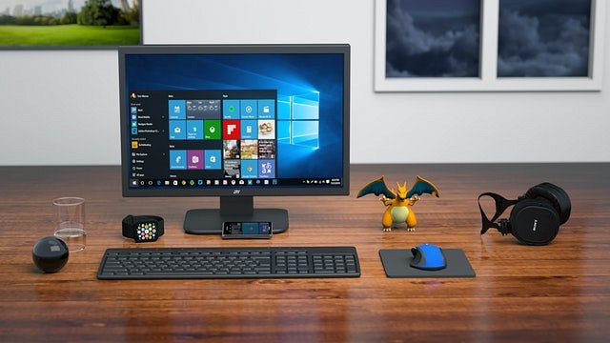
Wady i zalety
Komputer stacjonarny będzie idealny dla osób, które oczekują mocnego sprzętu w przystępnej cenie. Ponadto desktop nie jest mobilnym urządzeniem, ale za to możemy go dowolnie konfigurować oraz rozbudować. Laptopy to idealne rozwiązanie dla osób, które często się przemieszczają. Cena takiego sprzętu jest wyższa oraz posiada trochę gorsze parametry.
Sklep komputerowy

